LAPORAN PRAKTIKUM
PEMROGRAMAN BERORIENTASI OBJEK

OLEH :
MUHAMMAD FARREL GIOVANNI
2311533006

DOSEN PENGAMPU : Nurfiah, S.ST., M.Kom.

PROGRAM STUDI INFORMATIKA
FAKULTAS TEKNOLOGI INFORMASI
UNIVERSITAS ANDALAS
MEMBUAT FUNGSI CRUD SERVICE DAN COSTUMER

1.Membuat table service di database MySQL seperti ini :
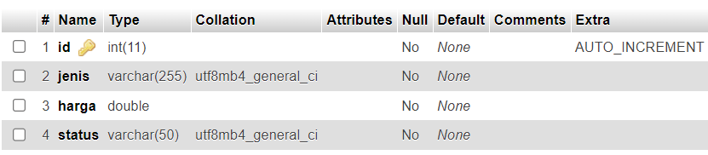

2.Membuat class ServiceRepo dan codenya seperti ini :
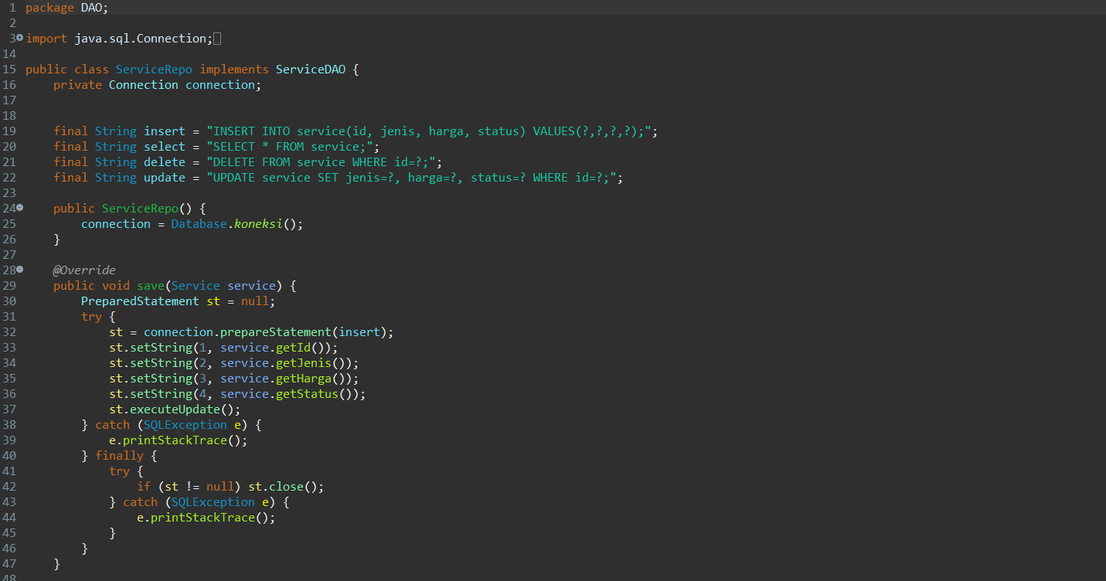
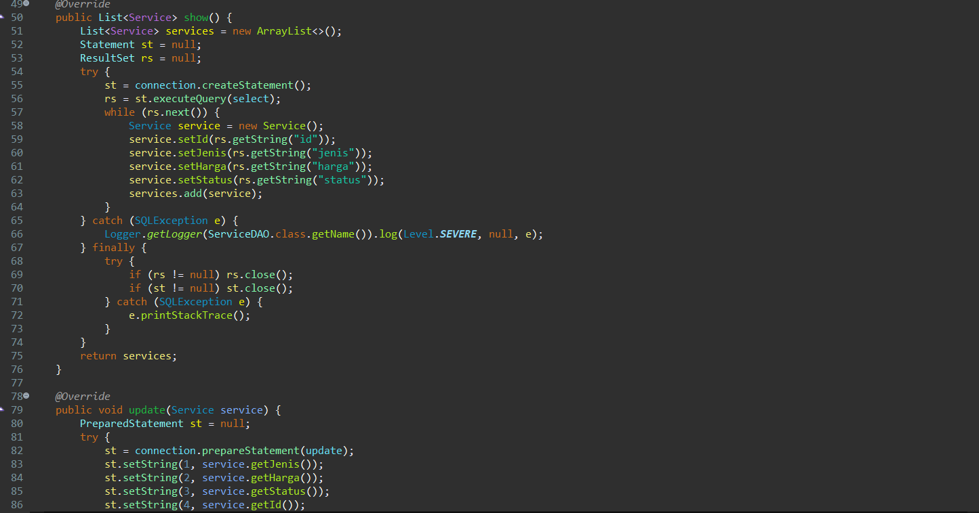
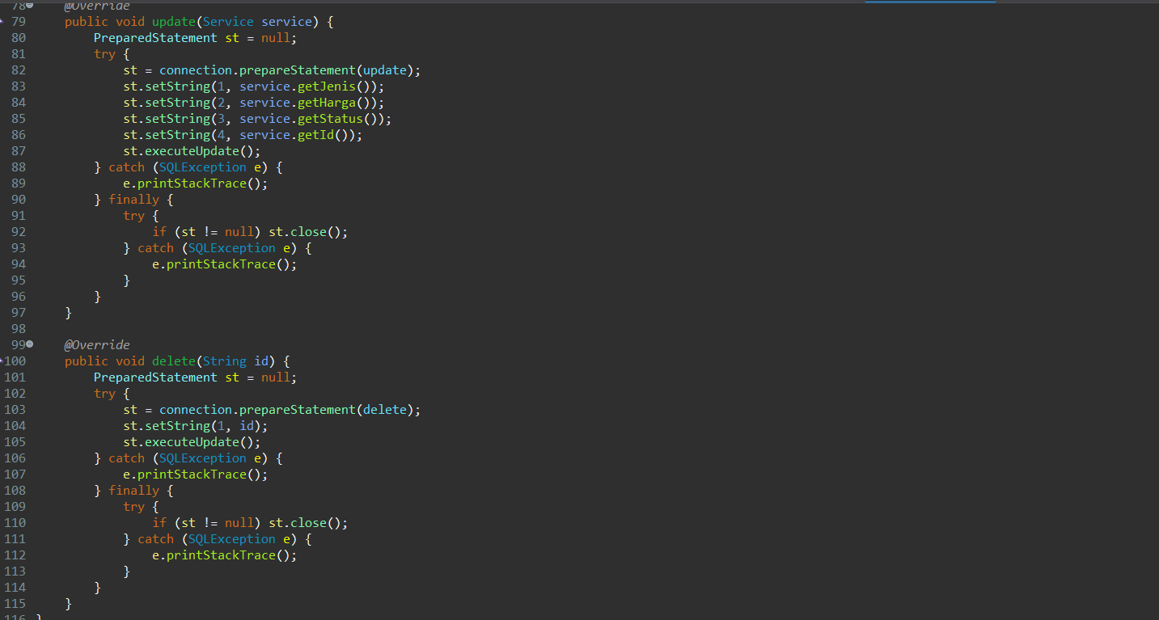

3.Membuat class ServiceDAO dan code seperti ini :
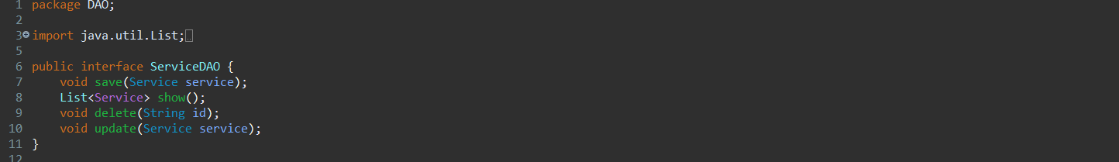

4.Membuat JFrame untuk Service seperti ini :
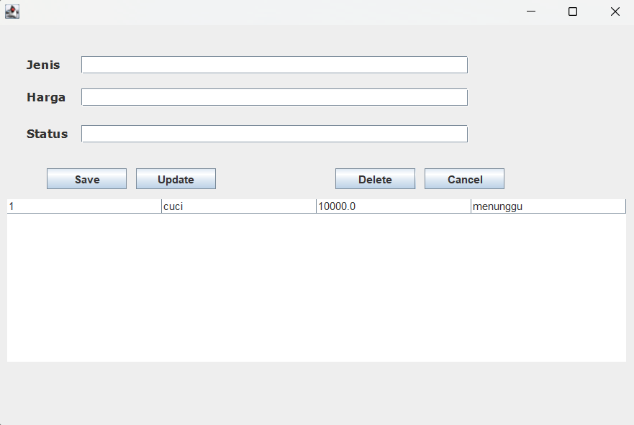

5.Membuat method reset pada JFrame seperti ini :
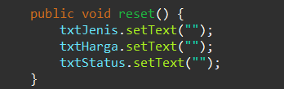

6.Membuat instance pada JFrame ServiceFrame
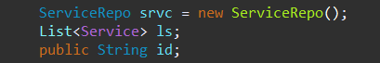

7.Membuat fungsi CREATE pada ServiceFrame
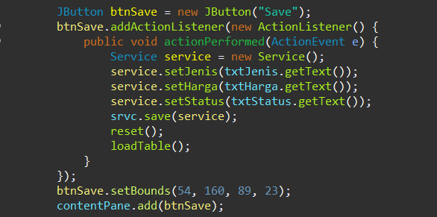

8.Membuat fungsi READ pada ServiceFrame
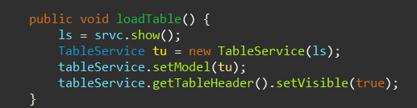

9.Membuat fungsi UPDATE pada ServiceFrame
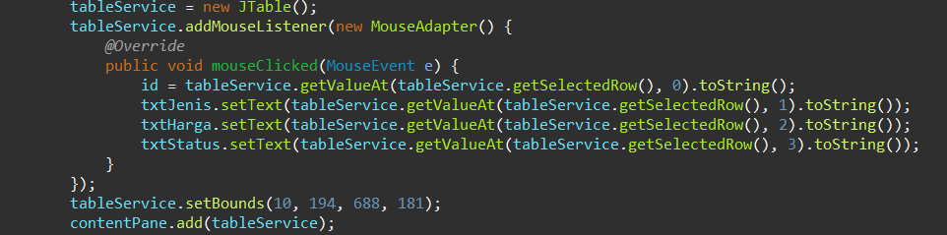
Untuk mengupdate table atau mengubah inputan, ketik code dibawah :
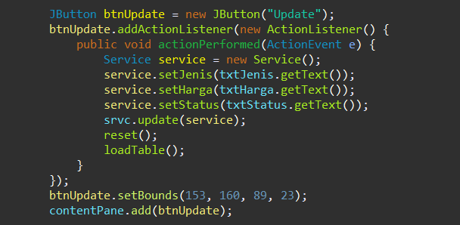

10.Membuat fungsi DELETE pada ServiceFrame :
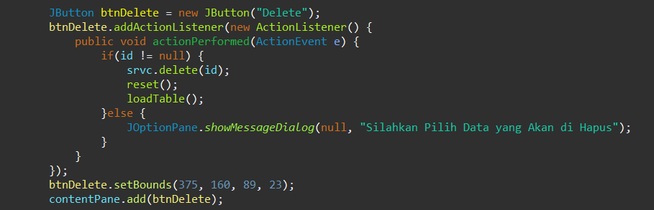

11.Membuat table Costumer di database MySQL seperti ini :
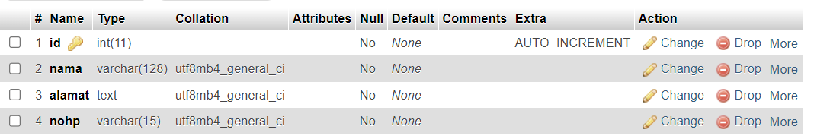

12.Membuat class CostumerRepo dan codenya seperti ini :
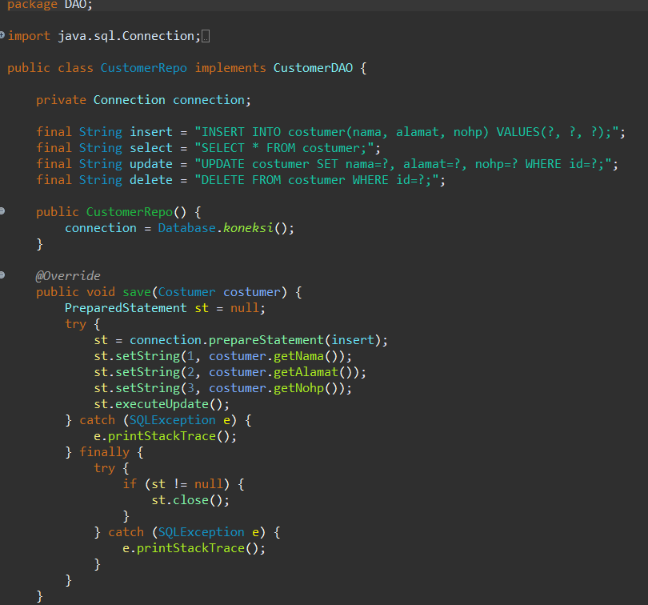
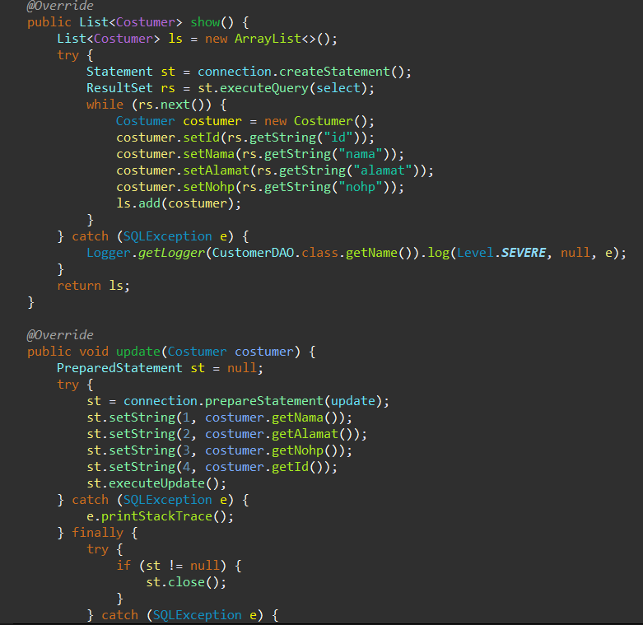
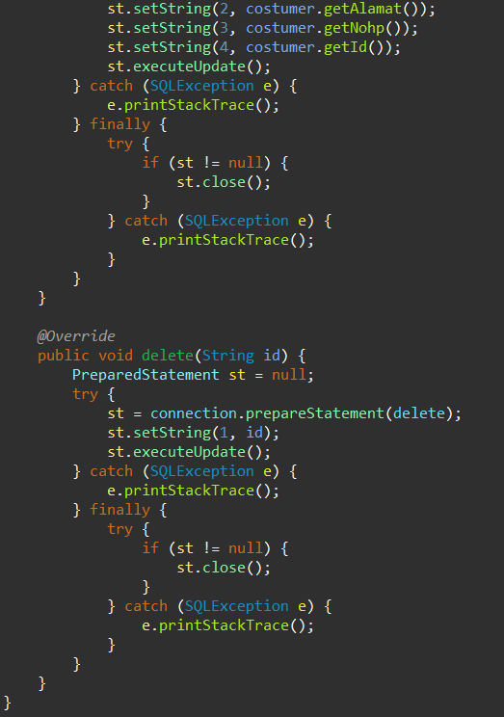

13.Membuat class CostumerDAO dan code seperti ini :
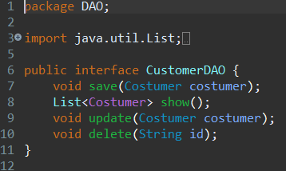

14.Membuat JFrame untuk Costumer seperti ini :
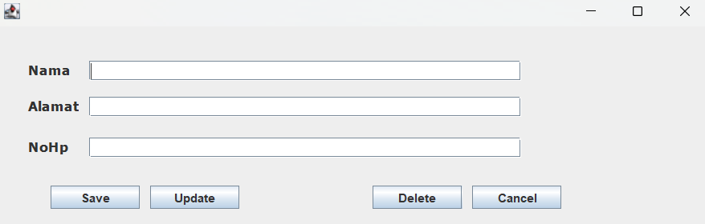

15.Membuat method reset pada JFrame seperti ini :
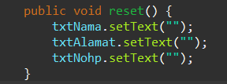

16.Membuat instance pada JFrame ServiceFrame
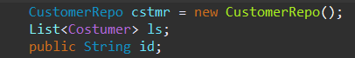

17.Membuat fungsi CREATE pada ServiceFrame
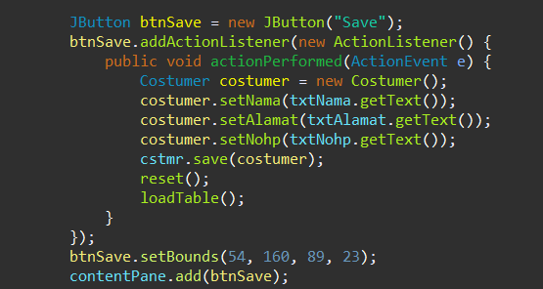

18.Membuat fungsi READ pada ServiceFrame
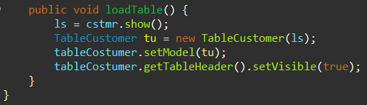

19.Membuat fungsi UPDATE pada ServiceFrame
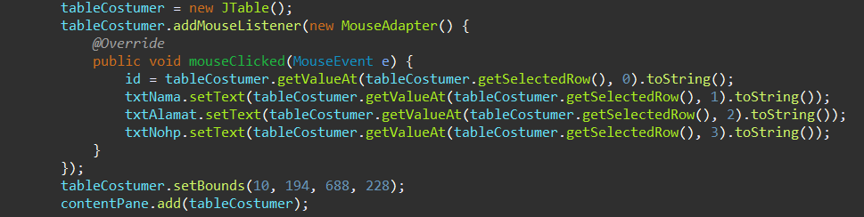
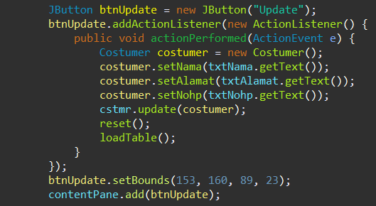

20.Membuat fungsi DELETE pada ServiceFrame :
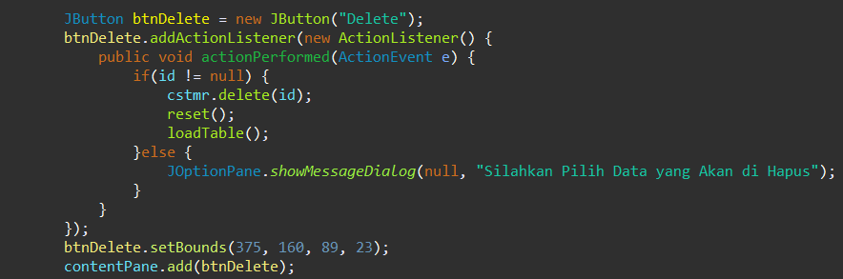

21.Tampilan pada DATABASE :
